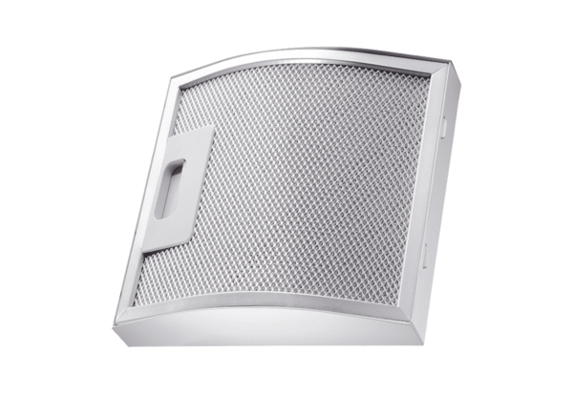Tukový filtrační prvek pro odvod vzduchu FFE 10Obsah dodávky: 1 kusSortiment: C
Typové číslo: 0092.0506Výrobce: MAICO

